Физико-химические аспекты формирования эпоксидно-кремнеземных нанокомпозитов с применением золь-гель метода
Душенко В.В., Мальцева Н.А., Лыга Р.И., Михальчук В.М.
Студент, 5 курс специалитета
Донецкий государственный университет, химический факультет, Донецк, Россия
E-mail: dushenko_vlad_1@mail.ru
Золь-гель метод позволяет формировать наноразмерные пленки и покрытия с уникальным сочетанием свойств. Это один из простых методов получения многоцелевых материалов, протекающих при низкой температуре, он позволяет исключить многочисленные стадии промывки, поскольку химические соединения, используемые в качестве исходных веществ, не вносят примесей в состав конечного продукта. Интересна золь-гель технология, основанная на реакциях гидролиза и последующей поликонденсации металлоорганических соединений. Образующиеся наноразмерные оксидные материалы можно внедрять в состав полимерных композитов с целью регулирования свойств последних.
Целью данной работы было не только получение и исследование свойств густосетчатых композитов, наполненных нанокремнеземом, но и квантово-химическое моделирование реакций, протекающих в многокомпонентной реакционной системе, где происходит и формирование сетчатой структуры полимерной матрицы, и образование частиц нанонаполнителя.
В качестве исходного вещества, способного к гидролизу и вступлению в реакцию конденсации с образованием пространственно адаптированных структур, применяли тетраэтоксисилан. Кремнийорганическое вещество претерпевает превращения, обладает тенденцией к образованию полимолекул или полисольватированных групп в растворе и способно образовывать гели. Гидролиз алкоксида кремния проводили в среде полимерного связующего в условиях существенного недостатка воды, тем не менее, в таких условиях активно протекает процесс гидролиза и последующая полимеризация (конденсация) приводит к образованию геля. Оба процесса катализировались основанием – в данном случае применяемым аминным отвердителем. Реакции, протекающие в реакционной системе, изучали Раман и ИК спектроскопическими методами.
Проведено компьютерное моделирование и выполнены квантово-химические расчеты при стандартных условиях термохимических параметров реагентов, продуктов и переходных состояний для реакций гидролиза тетраэтоксисилана. Расчеты были выполнены методом теории функционала плотности (DFT с функционалом PBE0) с использованием базиса TZVP с коррекцией дисперсии D4 и учета влияния среды с использованием континуальной модели растворителя CPCM. Установлено, что все стадии протекают экзотермично с энергиями активации порядка 120 кДж/моль без прямой зависимости теплового эффекта реакции от стадии гидролиза. Также в качестве реагентов были взяты димеры воды или молекулы воды с этиламином, что способствует снижению энергии активации на 10-20 кДж/моль.
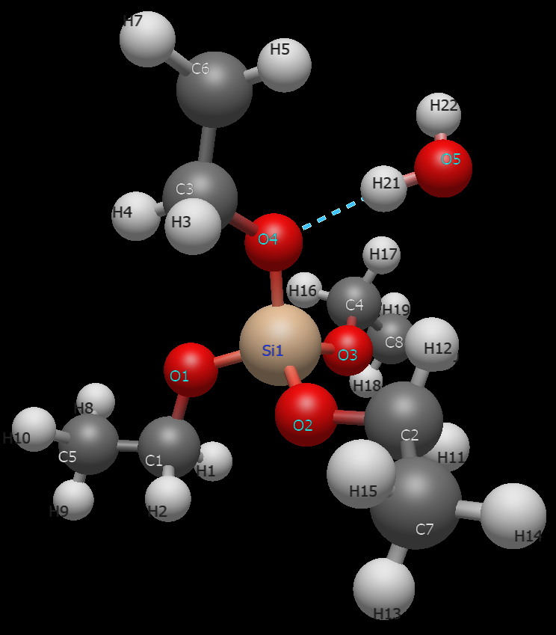 | 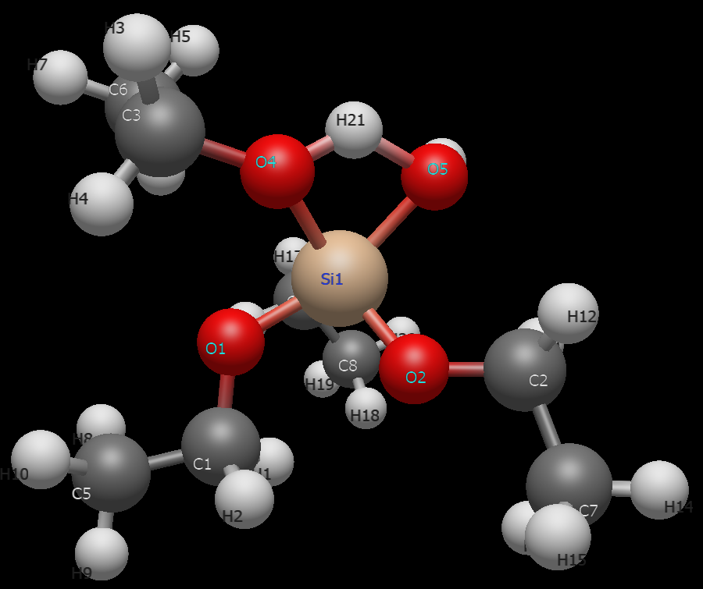 | 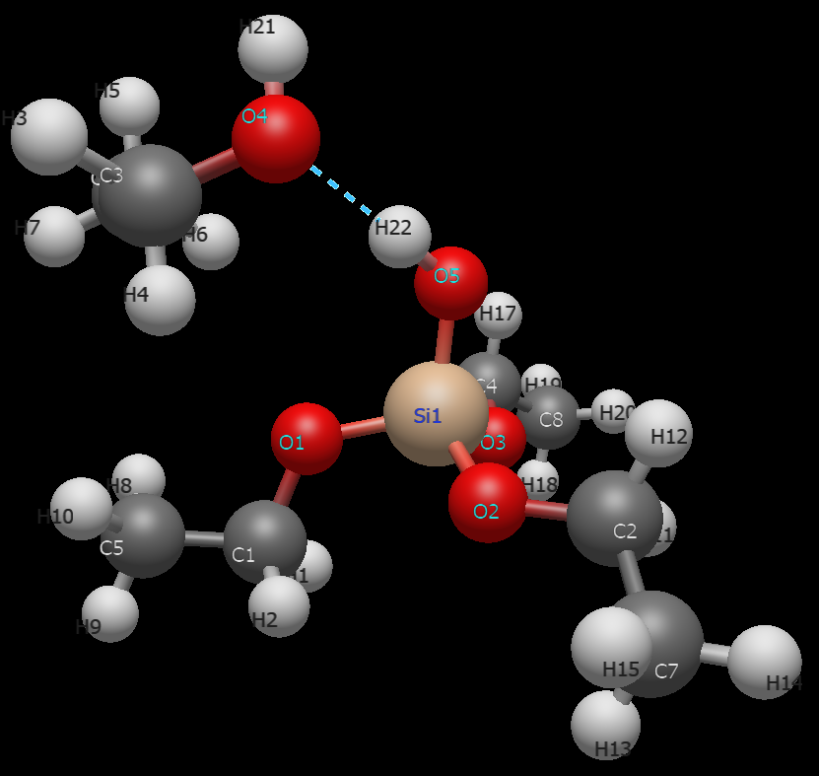
до реакции | переходное состояние | после реакции
Рис. 1. Первая стадия реакции гидролиза тетраэтоксисилана
Исследование выполнено в рамках государственного задания ДонГУ (НИР FRRE-2026-0020, регистрационный номер 1025031300099-7-1.4.4).

